Sistema de Control de Lazo Abierto
Usuario

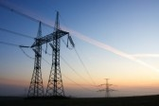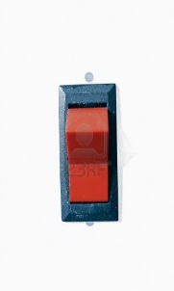
Sistema de
Control de
Lazo Abierto
Interruptor
Iluminación
Lámpara
Energía Electica

Un sistema de control de lazo abierto se produce cuando no hay una retroalimentación en donde el usuario no controla el sistema. Además la señal de salida no influye en el funcionamiento del sistema.
Fuente: Carpeta de 3º año de Tecnología - 2012

¿Otro ejemplo? Detector de Tsunamis…

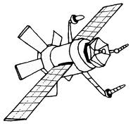
Retransmite la información a varios centros de evaluación.
Centros de evaluación
Satélite
.

Cresta de la Ola
Valle de la ola

Mide la velocidad del viento, Tº y la presión transmite los datos al satélite
Boya de Superficie

Señal acústica
Sensor de presión: detecta el cambio de presión que produce el paso de un tsunami
BRP

